Mib’s Événements

Dossier de synthèse
AbdelHamid JINANI
Élan Formation
Développeur Web & Web Mobile
Période de novembre 2022 à juin 2023

Table des matières

I Introduction

Présentation
Élan Formation
Compétences couvertes
Langages utilisé
Outils de développement utilisés

II Le projet

Planification et conception :
- Objectif
- Cahier des charges
- Définir la charte graphiques
- Le maquettage
- Organisation du travail

Création du contenu :
- Recherches d’événements
- Rédactions des textes de présentation
- Recherches et mise en forme des images
- Réalisation des logos et icônes

Développement :
- Concevoir le MCD et le MLD
- Créer la base de données avec les tables
- Développement en PHP sur un framework Elan
- Tester le fonctionnement en interne (localhost)
- Mise en ligne
- Maintenance et mise à jour

Annexe

I Introduction

Présentation

Client
La cliente Mme Bund va prochainement cesser la gestion de son commerce de création de bijoux et de vente de perles. Mais ne comptant aucunement arreter toute activité, elle envisage de s’occuper en tenant un site qui propose aux internautes de sa région des activités de loisirs , de culture ainsi que de sport. Mais comme elle a conscience de l’ampleur du travail que nécessite l’élaboration d’un site internet elle fait appel à mes services afin de lui mettre en place un site internet et la former pour qu’elle puisse se passer d’un administrateur pour les petites opérations de maintenance.

Stagiaire
Après avoir travaillé dans le bâtiment comme métreur, je suis retourné à ma première passion, la photographie argentique. A ce moment, la photographie numérique était entrain de naître, seulement les résolutions d’images n’étaient pas suffisantes et cela me fit considérer mon premier appareil numérique comme un carnet de notes visuelles.

La qualité des photographies numériques s’améliora au point qu’elle commença à remplacer la photographie argentique et rendit la pratique de cette dernière très difficile par la disparition progressive des fournisseurs de matériaux.

J’ai définitivement franchi le pas vers le numérique tant pour des raisons pratiques que économiques. Puis commencé par montrer mon travail sur un site d’hébergement de blogs. Et à chercher comment un site est fait en apprenant le HTML et le CSS.

Constatant que je passai tout mon temps devant un ordinateur j’ai décidé d’en faire un métier et de suivre une formation qualifiante afin d’organiser et d’approfondir mes connaissances acquises en autodidacte.

Élan Formation
Élan Formation est un organisme basé dans le Grand-Est. Cet organisme s’occupe de plusieurs domaines : le tertiaire, la bureautique, le commerce et la vente, la comptabilité, l’administratif des cabinets dentaires ainsi que le développement informatique.
L’administratif ainsi que la partie formation sont tenu par des personnes cordiales et compétentes. Au passage je tiens à les remercier pour leur soutient et particulièrement mes formateurs pour m’avoir éclairé sur les réalités de ce métier.
Je tiens aussi à remercier mon camarade de formation Yuli Bulatov pour sa grande patience et disponibilité.

Compétences couvertes

Langages utilisés


HTML5 : HyperText Markup Language
Afin d’améliorer la lisibilité et l’accessibilité des pages web le HTML5 à défini de nouvelles balises. Comme <header>, <footer>, <nav>, <section> et <article>, il intègre mieux le multimédia sans passer par AdobeFlash. Fonctionne mieux sur les mobiles avec des fonctionnalités en plus comme la géolocalisation et le stockage hors ligne pour une UX de meilleure qualité. Il y a aussi l’amélioration des formulaires. L’optimisation des performances pour le chargement des fichiers, la mise en cache et la suppression des dépendances des scripts.


CSS : Cascade Style Sheet
Le CSS est le langage qui permet la mise en forme des pages web (HTML ou XML) par le biais des feuilles de style (fichier.css). Sont avantage est de séparer le HTML et la présentation ce qui permet une mise en forme plus aisée.


JS : JavaScript
Le JS est un langage de script utilisé dans le développement web pour rendre les pages web interactives et dynamiques. C’est aussi un langage orienté objet. Il est interprété par les navigateurs c’est à dire qu’il s’exécute coté client dans le navigateur de l’utilisateur. Il est très utilisé pour manipuler le DOM et interagir avec le HTML.


PHP :
PHP Hypertext Preprocessor est un langage informatique pour réaliser des pages web dynamiques via un serveur HTTP. Il est orienté objet. Facile à prendre en main mais peu vite être sujet aux failles de sécurités si l’on y prête pas garde.


SQL :
Structured Query Language, c’est un langage qui permet de travailler avec les bases de données relationnelles. Avec quelques commandes ont peu faire des requêtes qui affichent des résultats en fonction des contraintes souhaitées.

Outils de développement utilisés


Le Framework MVC (Élan Formation)
C’est un framework construit par l’équipe de Élan Formation, qui sépare les éléments d’une application web en trois parties distinctes : le modèle, pour les données et la logique métier ; la vue, pour l’interface utilisateur (UI) et enfin le contrôleur, pour coordonner les interactions entre la vue et le modèle.


Visual Studio Code :
Puissant éditeur de texte qui permet au développeur d’avoir un grand nombres d’outils pour la créations de sites web ou d’applications informatique.


Laragon :
Laragon est un logiciel qui facilite l’installation des outils pour avoir un environnement de développeur. Il comprend le Serveur Apache, MySQL, HeidiSQL et PHP


HeidiSQL :
Outil d'administration de base de données de plusieurs types tel que MySQL, MariaDB et PostgreSQL. Il offre une interface graphite agréable pour travailler sur les données des bases de données. On accéder aux données directement dans les champs ou via des requêtes SQL.

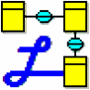
Looping :
Pour la modélisation conceptuelle de données


Figma :
Pour le maquettage


Trello :
Pour l’organisation du travail à faire


Teams :
Pour le travail en distanciel


Github :
Pour le versioning et le partage de documents


Inkscape :
Pour le dessin vectoriel


Gimp :
Pour le traitement des images

II Le projet

L’objectif
Réaliser un site recensant les activités de loisirs dans la région du Haut-Rhin et alentour. Le rayon restant à définir.
Le site pour une partie devra être facilement maintenable par une personne qui n’est pas très à l’aise avec les écrans et les claviers d’ordinateurs.

Cahier des charges
Le site devra proposer à l’internaute de la région les activités possibles prés de chez lui.
À l’ouverture il y aura une fenêtre de consentement aux cookies. S’ils sont acceptés ils seront stockés sur le serveur pour des raisons de pérennité, de sécurité. Tout cela dans le respect des règles du RGPD et des recommandations de la CNIL.
Si l’internaute refuse les cookies il pourra continuer sa visite en mode anonyme. Mais avec des possibilités réduites.
Un call to action pourra être proposé pour inciter l’internaute à s’inscrire et bénéficier d’une expérience personnalisée lors de sa visite, qui sera plus détaillée mais aussi avec plus de possibilités d’intervention sur le site.
En effet s’il est inscrit, il pourra avoir plus de détails sur les événements ainsi que la possibilité de laisser des commentaires sur les événements passés.
Si un système de réservation a été mis en place, les commentaires ne seront possible que par ceux qui ont participé à l’événement. Sinon seulement à ceux qui se sont inscrit.
Une section admin devra être mise en place pour ajouter ou supprimer des événements et pour pouvoir modérer les commentaires. Cette section sera accessible (après identification via un popup demandant une adresse e-mail et un mot de passe) à l’administrateur du site mais aussi aux modérateurs avec des droits d’accès réduits à la modération des commentaires et à l’ajout ou suppression d’événements,

Pour arriver à ce résultat plusieurs étapes seront nécessaires.

Le MosCoW
Afin d’organiser le travail avec Trello une étude des priorités du projet à été réalisé selon la technique MosCoW. (Must have, Should have, Could have, Won’t have).
En français :
- Doit avoir
- Devrait avoir
- Pourrait avoir
- N’aura pas
C’est une étape qui permet de mieux construire l’organisation du travail avec l’outil en ligne Trello.

L’infographie
C’est la présentation visuelle des information qui constitue le site web ou l’application
Elle doit permettre de communiquer l’information de manière claire et précise. Elle est constituée avant tout avec les éléments suivants :
- Le titre qui doit être clair et sans ambiguïté sur ce qui va être présenté.
- Les données doivent être fiables et sans erreurs, elles peuvent êtres présentées sous diverses façon (images, graphiques, tableaux, etc.).
- le texte de préférence court et accessible au plus grand nombre (sans fautes d’orthographes).
- Les couleurs pour attirer l’œil ou mettre en exergue certaines informations.
- Les formes de certains éléments peuvent servir à organiser l’ensemble
Tous ces éléments doivent être gardés à l’esprit dés le début de la conception du visuel et sont définis dans les étapes de définition de la charte graphique, la police de caractère, la palette de couleur et le maquettage.

La charte graphique
Après la définition du site (objectif et cible) on passe au design.
Il faut prévoir une charte graphique pour l’univers visuel du site.
Ce document contient les règles des signes graphiques de l’identité graphique du client.

Les éléments de la charte graphique sont :
- le logo
- la police
- la baseline ou le slogan
- le nuancier
- les photographies
- les illustrations et les iconographies

Le logo et les icônes
Tous les logos ainsi que les icônes ont été réalisés en dessin vectoriel à l’aide de du logiciel Inkscape au format svg. Ce format a l’avantage d’être plus léger que les images matricielles (jpeg, jpg, png) et il peut être modifié en taille sans perte de qualité.
Le logo est tout simplement la reprise de l’ancien nom de son commerce qui était un acronyme de son nom auquel on a juste ajouté le nom de la nouvelle activité. Il a été simplement généré avec du CSS dans la bannière.

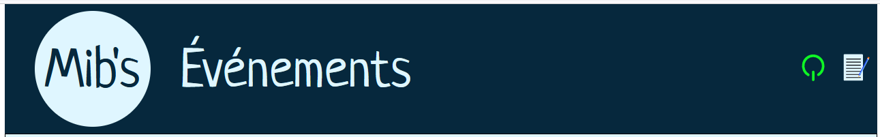


Login

Connexion

Déconnexion

Utilisateur connecté

La police de caractère
La police retenue est la Neucha cursive parce que la cliente veut donner un style manuel à son site comme si elle avait rédigé ses posts elle même. La police est sobre et agréable à lire.

La palette de couleurs
Comme la cliente pense mettre l’accent sur les activités culturelles, artistiques et intellectuelles elle voulait un site web dans les tons bleus avec une grande sobriété de couleurs. Qui pour elle sont gage d’apaisement et d’élégance. Ce sont les couleurs des images des événements qui viendrons apporter l’équilibre entre classique et fantaisie.

Le maquettage
Après avoir défini les grandes lignes du projet, un croquis sur une feuille de papier est réalisé pour servir de support au maquettage.
Ce dernier était réalisé à l’aide d’un logiciel de traitement d’images tel que Gimp, mais aujourd’hui il existe des outils en ligne qui sont spécifiquement dédiés à cette tâche. Ils rendent les opérations de maquettage beaucoup plus simples et rapides. Un des outils qui a la faveur des développeurs est Figma, C’est donc avec lui que j’ai élaboré la maquette du site.

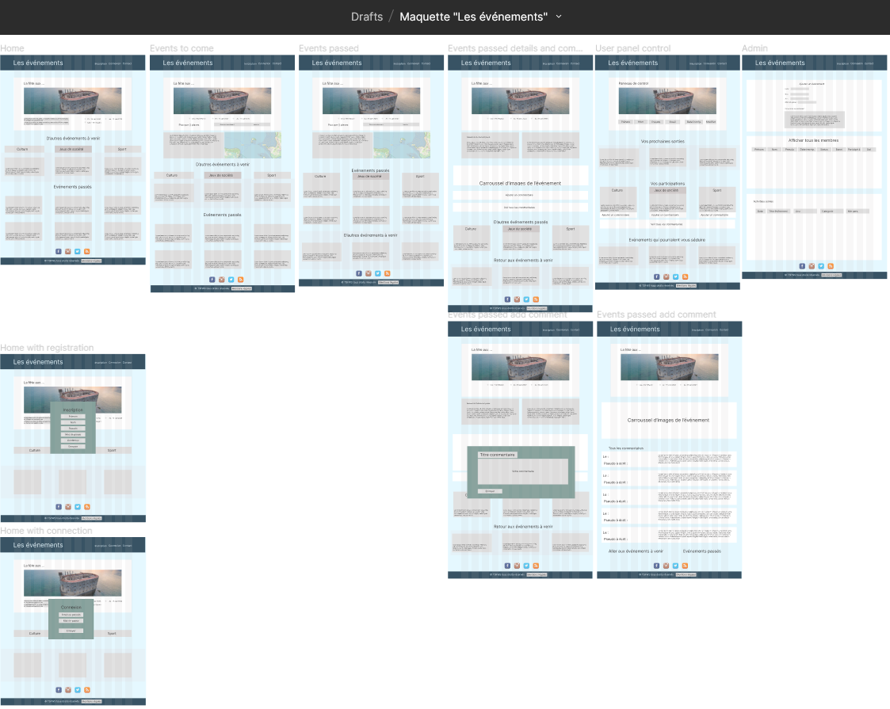

Le Trello
La gestion du projet à l’aide de Trello qui est un outil en ligne pour définir les étapes du projet et suivre leur avancement. L’idée de cet outil inspiré du Kanban (carte de signalisation), méthode mise au point chez Toyota, est de diviser les étapes en trois états, celles qui sont à faire, celles qui sont entrain d’être faites et celles qui sont faites.
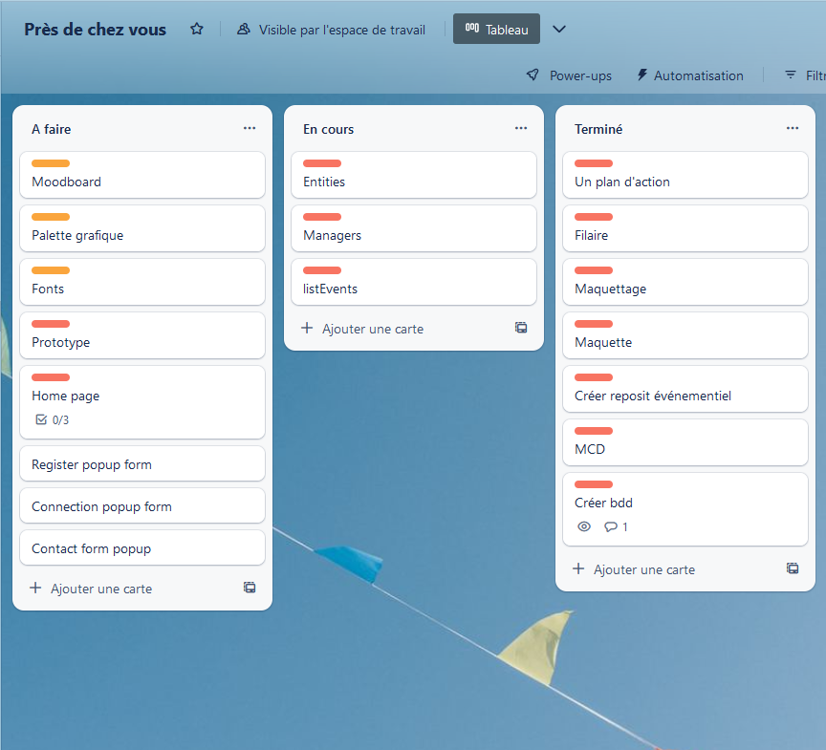

Le MCD
Le modèle de conceptualisation des données réalisé avec le logiciel Looping permet d’élaborer les relations qu’il y a entre les différentes tables qui composent une base de donnée.

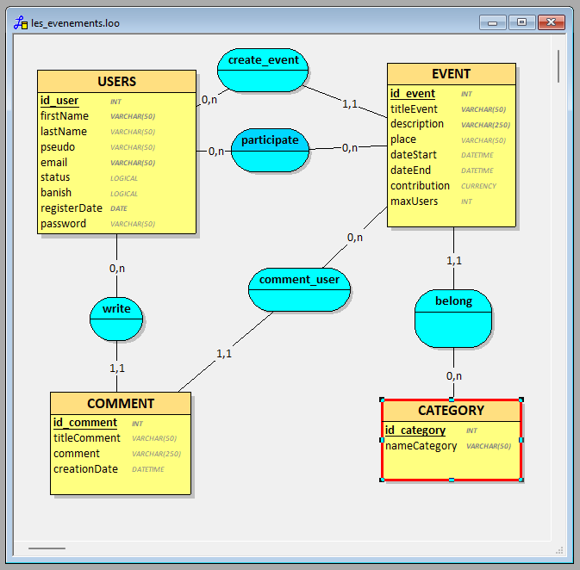

Le MLD lui aussi réalisé sur Looping montre les clés étrangères (ou foreing keys).
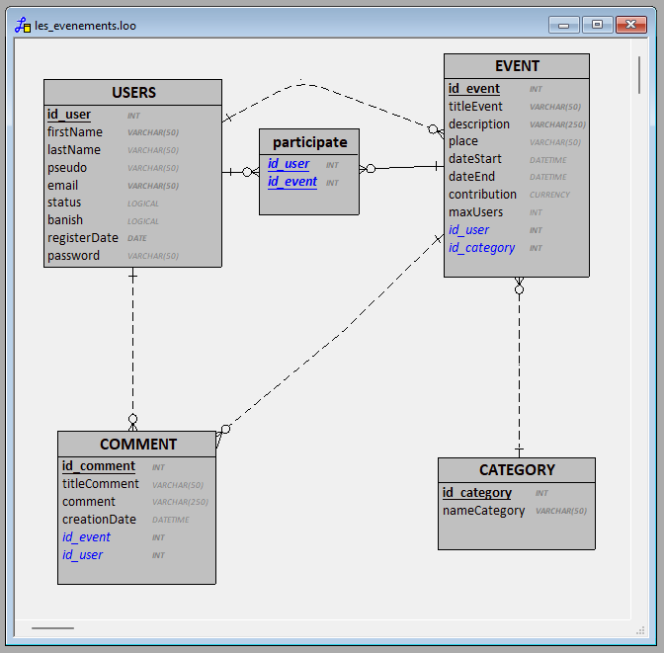

Ces deux documents sont nécessaire à la création de la base de donnée.

La base de données
Celle-ci sera réalisé à l’aide de HeidiSQL qui est un gestionnaire de base de données inclus dans Laragon.
Les premiers items seront remplis via l’interface de HeidiSQL mais par la suite ce sera avec les formulaires de la partie admin du site.

La base de donnée

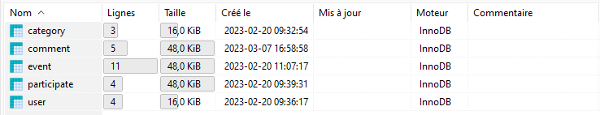lesevenements

Les tables
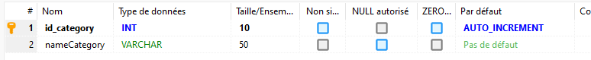category

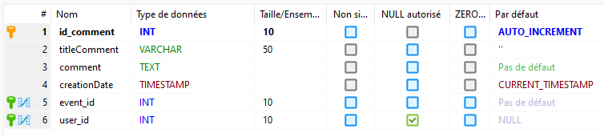comment

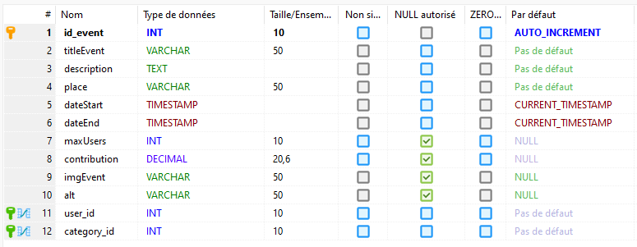event

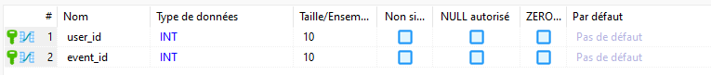participate

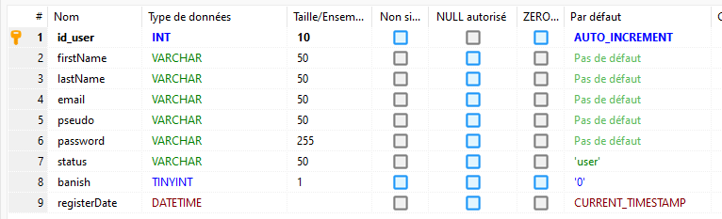user

Le SEO (Search Engine Optimization)
Ou l’optimisation pour les moteurs de recherche qui inclus un ensemble des techniques pour améliorer le positionnement d’un site, d’une page ou d’une application dans les résultats des moteurs de recherches.

Et comme notre site comporte beaucoup d’images pour illustrer les événements et que la tendance des internaute est de préférer les sites qui sont plus visuels que textuels les moteurs favorisent ceux qui misent sur les images, mais encore faut-il respecter quelques recommandations pour espérer bénéficier d’un bon résultat dans les moteurs de recherches.
Voici ces recommandations :
- Nommer ses images avec des mots clés pertinents et en anglais de préférence car les moteur de recherche sont anglais. Ils n’indexent pas seulement le texte mais aussi les mots clés.
- ALT le texte alternatif (en anglais) ne doit pas être négligé, il améliore votre SEO et les moteurs de recherches en sont friands. Il sert aussi pour les personnes malvoyantes qui utilisent des logiciels d’aide à la navigation.
- Taille des images réduite au maximum, les outils ne manquent pas pour sauvegarder les images pour le web sinon il existe de nombreux site en ligne qui peuvent aider gratuitement dans cette tâche. De grandes entreprises peuvent perdre beaucoup d’argent si le poids de leurs images ralentissent le chargement de la page.
- Le format à utiliser est à définir en fonction du besoin, pour les logos et les dessins du vectoriel, pour les petites images sans grandes définition ou ayant besoin de transparence du png et pour les images de qualité avec un bon taux de compression le jpeg. Évitez le Gif il est remplacé par le png.
- Image unique, les moteurs de recherche n’aiment pas les duplications d’images et les pénalisent. Il fortement recommandés d’avoir ses propres images pour envoyer un signal de qualité et éviter de ne pas être référencé.
- Sitemap image, Google inclus maintenant les images dans le sitemap, pour cela il faut renseigner une légende, une géolocalisation, un titre et une licence pour chaque image. Mais à éviter pour les petites images.
- Cookies, les images on aussi les leurs mais ils ralentissent la vitesse de chargement. Ils sont à héberger dans un domaine sans cookies.

Le responsive design (RD)

C’est la conception d’un site dans le but de lui permettre de s’adapter automatiquement à la taille de l’écran de l’utilisateur.

L’augmentation des connections à internet via des téléphones mobile a amené les moteurs de recherche (surtout Google depuis 2018), à favoriser les sites qui sont conçu en responsive.

L’objectif du RD :
- D’abord le référencement, c’est un élément important pour le référencement naturel (SEO).
- Puis l’expérience utilisateur (UX) ou confort de navigation.

Les étapes nécessaire :
- Il faut avoir une idée des attentes et des besoins de l’internaute, se demander qu’est ce qu’il cherche, qu’est ce qui est vraiment utile et comment améliorer sa navigation.
- Penser chaque élément qui constitue la page web comme un bloc qui pourra s’empiler ou non en fonction de la taille de l’écran de l’internaute. Cela passe par une homogénéité de structure des pages. Une épuration du visuel et des menus courts et bien organisés.
- Le code HTML doit aussi être allégé en évitant les positionnements absolus, les imbrications de divs. Pour la mise en page elle doit être dans un fichier séparé . L’utilisation du HTML5 et le respect des normes du W3C sont fortement recommandés.
- Bien se servir de la balise meta viewport, elle permet de définir les dimensions de la page web. Elle est importante pour permettre la simulation du vrai format de la page sans altération de résolution.
- Utiliser les media queries, ou requêtes média qui sont des spécifications des feuilles de style CSS3. En fonction de conditions définies elles adaptent automatiquement le design d’une page au format de l’écran. Aussi il faut paramétrer les règles d’affichage des divs, ces règles utilisent les préfixes min- et max-, plus d’autres critères :
    - width qui contrôle la largeur d’affichage.
    - height pour la hauteur.
    - device-width pour la référence à la largeur de l’écran.
    - device-height pour la référence à la hauteur de l’écran.
    - orientation pour les modes portrait ou paysage de l’écran.
    - aspect-ration pour définir le ratio entre la largeur et la hauteur de l’écran.

Les tailles standards des écrans en ce moment sont :
- De 480 à 720 px pour les téléphones mobiles.
- De 768 à 900 px pour les tablettes en mode portrait.
- De 900 à 1024 px pour les tablettes en mode paysage.
- De 1024 à 1200 px pour les ordinateur fixe ou portable.

L’utilisation des grilles flexibles
Un site en RD doit utiliser des grilles flexibles, ce sont des cellules de contenu et elles vont permettre aux éléments du site de s’ajuster aux écrans de l’internaute.

Adapter l’ergonomie à l’usage mobile
Puisque les internautes préfèrent le mobile et que les moteurs de recherche le privilégie le développeur se doit de concevoir son site dans ce sens.
Donc il faut penser chaque élément comme un bloc pouvant s’aligner sur une même colonne.
Tenir compte des écrans tactiles et prévoir des zones cliquable.
Éviter la surcharge de fonctionnalités qui peuvent paraître justifiés sur un ordinateur de bureau mais nuisent à l’expérience utilisateur sur un téléphone mobile. Exemple, des popups intempestifs occupant tout l’écran, des listes déroulantes qui augment le nombre de clics (3 clics maxi de préférence) et enfin tout se qui se déclenche sans la demande de l’internaute.

Penser à adapter les images
Dans le RD les images doivent être traitées de façon qu’elles s’affichent correctement sur tous les écrans. Sinon elles dégradent l’expérience utilisateur plus qu’elles ne la servent.
Pour éviter cela il faut penser aux différentes tailles dans les média queries.

En conclusion

Il faut se demander jusque où le développeur doit-il optimiser son design pour le mobile ? Ce n’est pas lui qui décide se sont :
- Les objectifs
- La cible
- Le budget
Le développeur ne décide pas seul, il travaille avec une équipe mais aussi avec un client.

Les failles de sécurités
Les différents type :
- L’injection SQL
- La faille XSS (Cross-Site Scripting)
- La faille CSRF (Cross-Site Request Forgery)
- L’attaque par dictionnaire / par force brute
- La faille upload

L’injection SQL
C’est un attaque sur la base de donnée qui consiste à remplacer votre code par un code malveillant.
Pour l’éviter
Il faut filtrer les données reçues par les formulaires.

D’autres filtres utiles :
FILTER_SANITIZE_NUMBER_FLOAT (INT) : efface tout sauf les chiffres, « + » ou « - » et « . » et « , » dans le cas des flottants ;

FILTER_SANITIZE_FULL_SPECIAL_CHARS : équivalent à htmlspecialchars() ;

FILTER_SANITIZE_ADD_SLASHES : équivalent à mysql_real_escape_string() ;

La faille XSS (Cross-Site Scripting)
C’est une injection de contenu malveillant où l’attaquant utilises tous les langages pris en charge par le navigateur, pour rediriger (hameçonnage) ou récupérer les cookies (vol de session). Commettre des vols d’identité. Dégrader ou détruire le site.

Pour la détecter on tente de faire passer un script dans un formulaire.

Si une boite de dialogue s’affiche, alors il y a un problème.

Il y a deux sortes de failles XSS :
Les non-persistants
Les persistants

Les deux sortes se divisent en deux groupes :
- les vulnérabilités côté serveur elles sont dites traditionnelles.
- les vulnérabilités côté client qui sont basés sur le DOM.

On parle aussi de faille non permanente (la plus répandue).
Si les données ne sont pas vérifiées elles pourront servir à injecter du code malveillant.

Pour l’éviter
- utiliser la fonction htmlspecialchars ()​ qui filtre les '<' et '>' (cf. ci-dessus) ;
- utiliser la fonction htmlentities ()​ qui est identique à htmlspecialchars()​ sauf qu'elle filtre tous les caractères équivalents au codage HTML ou JavaScript.
- éviter d'utiliser les données reçues du client pour les actions sensibles côté client et assainir le code côté client en inspectant les références aux objets DOM qui représentent une menace, par exemple, l'URL, l'emplacement et le référent.
La faille CSRF (cross-site request forgery)
C’est amener un utilisateur authentifié à utiliser une requête HTTP falsifiée qui pointe sur une action interne du site sans que ce dernier ne s’en rende compte.
C’est une sorte d’abus de confiance.

Pour l’éviter
- Demander des confirmations à l'utilisateur pour les actions critiques, au risque d'alourdir l'enchaînement des formulaires.
- Demander une confirmation de l'ancien mot de passe à l'utilisateur pour changer celui-ci ou changer l'adresse mail du compte.
- Utiliser des jetons de validité (ou Token) dans les formulaires. Ce système d'autorisation est basé sur la création d'un token via le chiffrement d'un identifiant utilisateur, un nonce et un horodatage. Le serveur doit vérifier la correspondance du jeton envoyé en recalculant cette valeur et en la comparant avec celle reçue¹.
- Éviter d'utiliser des requêtes HTTP GET pour effectuer des actions : cette technique va naturellement éliminer des attaques simples basées sur les images, mais laissera passer les attaques fondées sur JavaScript, lesquelles sont capables très simplement de lancer des requêtes HTTP POST.
- Effectuer une vérification du référent dans les pages sensibles : connaître la provenance du client permet de sécuriser ce genre d'attaques. Ceci consiste à bloquer la requête du client si la valeur de son référent est différente de la page d'où il doit théoriquement provenir.

L'attaque par dictionnaire / par force brute
C’est deux formes d’attaque qui vont souvent ensemble.
L’attaque par force brute c’est en gros essayer toutes les combinaisons possible pour cracker un mot de passe. Pour les autres on rajoute un dictionnaire, dans celui-ci il y a des mots de passe possible qui vont servir à l’attaque.

Pour l’éviter
Il faut des mots de passe robuste, long avec majuscules, des caractères spéciaux, des chiffres.
Randomiser le mp (générer un mp aléatoire)
Limiter les temps de connexions
Augmenter le coût par tentative (hash et captcha)
Renouveler ses mp.
Le salage.

La faille upload
Permet d’uploader un fichier avec une extension non autorisée dans lequel on injecte du code (en PHP). Souvent présente dans les scripts d’upload d’images.
L’attaquant pourra prendre le contrôle de tout (applications et serveur).
C’est la faille la plus dangereuse.

Le RGPD
Cf. fichier RGPD.odt

Le OWSAP
Cf. fichier OWASP.odt

Améliorations futures et conclusion

Une présentation en Anglais ?

Annexe
Base de données Events
Structure des tables

Ressources
Wikipédia
Open AI
Youtube

Crédits :
Pour la charte graphique
https://2caweb.com/conception-de-site-preparez-votre-charte-graphique/

Pour le responsive design
https://blog.hubspot.fr/website/site-responsive-design

